урок біології в 8 класі

«Будова скелета людини »

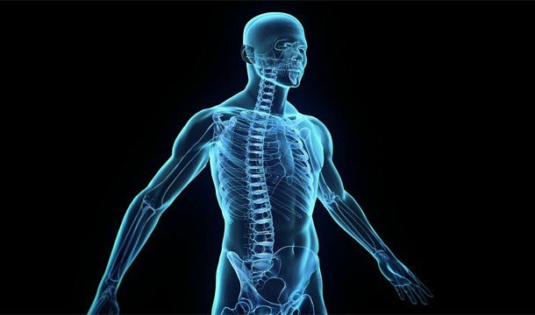

Підготував: Богуцький М.П. вчитель біології,
спеціаліст І категорії,

Будова скелета людини.
Мета:
- вивчити будову скелета людини; пов’язати особливості будови скелета з функціями,які він виконує,порівняти будову скелета людини зі скелетом ссавців,зробити еволюційні висновки.
- розвивати уміння порівнювати і знаходити відміні особливості і схожість в скелеті людини і ссавців тварин; вміння узагальнювати і робити висновки виходячи з порівняння; продовжувати розвиток вмінь працювати з таблицями, схемами, моделями, малюнками підручника, аналізувати пройдений матеріал.
- виховання стійкої мотивації до навчання.
- Коригуюча мета: Навчити учня розпізнавати основні кістки скелету; розуміти їх значення для організму людини; виховати любов до себе і оточуючих.
Обладнання: скелет людини,; таблиці «Скелет людини», колекція хребців ,мультимедійна презентація.
Поняття і терміни: череп, хребет, хребці, грудна клітка, ребра, атлант, епістрофей.
Тип уроку:вивчення нового матеріалу
Методи та методичні прийоми:
1.Інформаційний:
а) словесний: розповідь-пояснення, опис, бесіда, повідомлення учнів, робота з підручником, змуляжами.
б)наочний: ілюстрація, демонстрація.
Прийоми навчання: виклад інформації, пояснення, активізація уваги та мислення, одержання з тексту та ілюстрацій нових знань, робота з роздатковим матеріалом.
2.Репродуктивний.
Прийоми навчання: подання матеріалу в готовому вигляді, конкретизація і закріплення вженабутихзнань.
3. Проблемно – пошуковий: постановка проблемного питання.
Прийоми навчання: постановка взаємопов’язаних проблемних запитань, рішення пізнавальнихзавдань.
4.Візуальний:складаннясхем,таблиць.
Міжпредметні зв ́язки: історія, антропологія, медицина.
Хід уроку
І.Організаційний момент
ІІ. Перевірка домашньго завдання
- Підписати будову кістки (картка); 3. Підписати типи зєднань кісток (картка);
- Учні презентують проекти «Вітаміни».

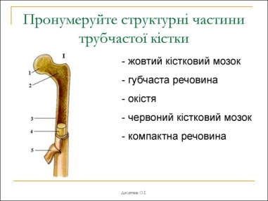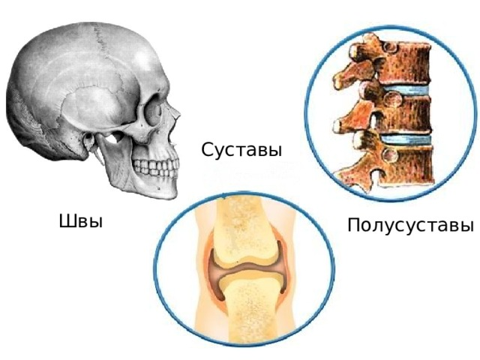

ІІІ. Мотивація навчальної діяльності учнів
- Для чого треба вивчати біологію людини?
- Перегляд відео про рибу анабас. Обговорення роль кісткових риб у формуванні хребетних савців. (https://youtu.be/pZH9PRDeAkw) Доповнення розповіді мікропрепаратами: «Хрящова і кісткова тканини» - як доказ виникнення скелету.
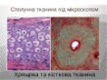
Формулювання теми та завдань уроку.
ІV. Вивчення нового матеріалу
Відомо , що скелет людини складається з 4 частин.
До скелету входить близько 200 кісток. Скелет людини поділяється на скелет голови (череп), скелет тулуба, скелет верхніх і нижніх кінцівок.
Кістки скелету є своєрідними важелями, які рухаються м’язами, у результаті чого частини тіла змінюють положення в просторі. До кісток кріпляться м’язи (зв’язки, сухожилля, фасції).

Скелет голови
Скелет голови, утворений 23 кістками, що міцно з’єднані. У черепі розрізняють два відділи: мозковий (черепну коробку) та лицевий (кістки обличчя).
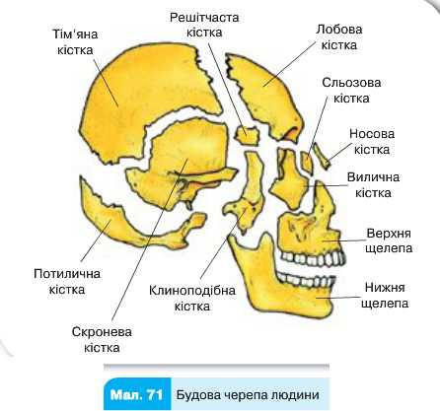
До складу мозкового відділу черепа входять 8 кісток. Серед них 4 непарні кістки (лобова, клиновидна, решітчаста та потилична) і 2 парні (2 тім’яні та 2 скроневі) (мал. 71). Усі кістки мозкового відділу черепа з’єднані нерухомо. Через великий отвір потиличної кістки порожнина черепа з’єднується зі спинномозковим каналом. Кістки основи черепа мають дрібні отвори, через які проходять кровоносні судини та черепно-мозкові нерви. Мозковий відділ черепа виконує захисну функцію, в його порожнині міститься головний мозок.
У лицевому відділі черепа 15 кісток, з яких 6 парних і 3 непарні. Парними є такі кістки, як: верхньощелепна, носова, сльозова, вилична, піднебінна, нижня носова раковина. Непарними кістками є нижня щелепа (єдина рухома кістка), під’язикова та леміш. Кістки лицьового відділу черепа утворюють ямки та порожнини для органів слуху, зору, нюху, а також верхніх відділів органів дихання і травлення.

Скелет тулуба
Скелет тулуба складається із хребта і грудної клітки. Хребет людини складається із 33—34 хребців (мал. 73). У ньому розрізняють такі віддали: шийний (7 хребців), грудний (12 хребців), поперековий (5 хребців), крижовий (5 хребців) і куприковий (4—5 хребців). У дорослої людини крижові хребці зростаються в одну кістку — крижі, а куприкові — у куприк.
Довжина хребта становить близько 40 % довжини тіла. Хребет є основним опорним стрижнем тіла людини. Він зв’язує частини тіла, виконує захисну й опорну функції для спинного мозку та його корінців. До
верхнього кінця хребта кріпиться череп. Також до хребта приєднуються вільні кінцівки завдяки поясам кінцівок. Хребет забезпечує прямоходіння.
Кожний хребець має тіло, отвір та відростки. Отвори всіх хребців утворюють хребетний канал, у якому міститься спинний мозок. До відростків хребців кріпляться м’язи спини. Між хребцями є між-хребцеві диски з волокнистого хряща, які сприяють гнучкості хребета (мил. 72).
Хребет людини має 8-подібний вигин, що зумовлено вертикальним положенням тіла людини. Завдяки цьому вигину хребет пружний і уди-ри та поштовхи, які виникають при ходьбі, бігові та стрибках, послаблюються, що запобігає струсам мозку.
Грудна клітка
Кістковою основою грудної порожнини є грудна клітка, яка захищає серце, легені, печінку і є місцем прикріплення дихальних м’язів і м’язів верхніх кінцівок (мал. 73). Грудна клітка складається із грудини, грудних хребців та 12 пар ребер.
Ребро спереду переходить у хрящ. Ребра з 1-го по 7-е називають справжніми, бо кожне з них кріпиться до грудини своїм хрящем. 8, 9 і 10 ребро є несправжніми, бо їхні кінці зростаються між собою хрящами, а потім разом із 7 ребром утворюють реберну дугу. 11 і 12 пари ребер називають вільними, бо вони завершуються в товщі черевної стінки. Ззаду кожна пара ребер з’єднана з одним хребцем.
Завдяки тому, що ребра від 1-го по 10-те напіврухомо з’єднані спереду за допомогою хрящів із грудиною, людина може змінювати об’єм грудної клітки при диханні.
Грудина — плоска кістка. До грудини кріпляться ключиці та ребра. У чоловіків грудина довша, ніж у жінок.
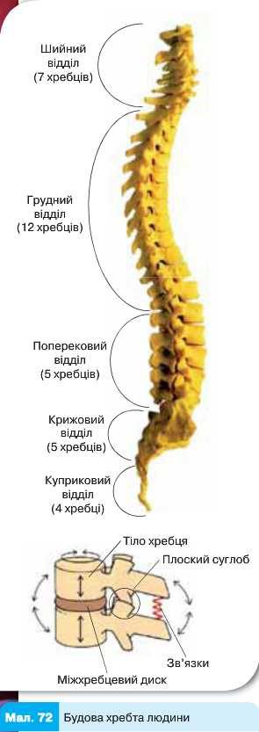

Скелет верхніх кінцівок
У верхній частині спини є дві плоскі кістки трикутної форми — лопатки, які зв’язані з хребтом і ребрами за допомогою м’язів. Кожна лопатка з’єднується також із ключицею. Лопатки і ключиці утворюють пояс верхніх кінцівок.
Скелет вільної верхньої кінцівки утворений плечовою кісткою, передпліччям, що складається із променевої та ліктьової кісток, і кісток кисті (див. мал. 74). До складу кисті входять два ряди дрібних коротких кісток зап’ястка, п’ять довгих кісток п’ястка та кістки пальців (фаланги).
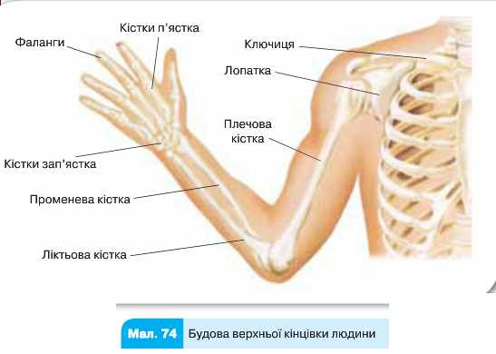

Скелет нижніх кінцівок
Пояс нижніх кінцівок складається з крижів (5 крижових хребців) і рухомо з’єднаних з ними двох тазових кісток. Скелет вільної нижньої кінцівки складається із стегнової кістки, двох кісток гомілки — великогомілкової та малогомілкової, і кісток стопи. Стопа утворена кістками заплесна, плесна та фаланг пальців (мал. 75).
Особливе значення для трудової діяльності людини має великий палець кисті, якому властива велика рухливість, а також те, що він протиставлений решті пальців.
Стегнова кістка — найбільша й найдовша трубчаста кістка людини. З’єднуючись унизу із великогомілковою кісткою та надколінком, вона утворює колінний суглоб.
Стопа утворена 7 короткими кістками заплесна, до яких належить п’яткова кістка, 5 короткими кістками плесна та кістками пальців (фалангами). Стопа людини утворює склепіння, яке спирається на п’яткову кістку та на передні кінці кісток плесна. Склепіння діє як пружина, пом’якшуючи поштовхи тіла під час ходьби.
Склеписте розташування кісток стопи підтримується великою кількістю міцних сухожильних зв’язок.
Корисно знати
При тривалому стоянні та сидінні, перенесенні великих вантажів, при носінні вузького взуття зв’язки розтягуються, що призводить до сплощення стопи, тобто плоскостопості. При плоскостопості порушується постава.
Через погіршення кровопостачання швидко настає втома нижніх кінцівок, яка часто супроводжується ломотою, болем, а інколи й судомами.
Для профілактики плоскостопості рекомендують ходити босоніж по нерівній поверхні та по піску, що сприяє зміцненню склепіння стопи. Також запобігають розвитку плоскостопості ходьба навшпиньках, стрибки в довжину й висоту, біг, гра у футбол, волейбол і баскетбол, плавання.

(Переглад фільму «Скелет людини» та робота з схемами в підручнику)
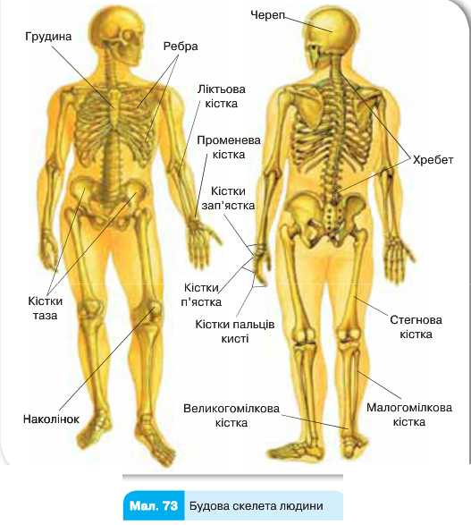
V. Закріплення та узагальнення нового матеріалу.
- Учні працюють у групах (4 учні): Знаходять відповідність між кісткою і її назвою.
- За картками формують один із відділів скелета, а потім презентує свою роботу на моделі скелета людини.
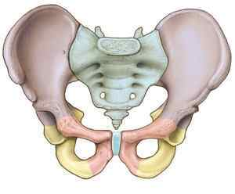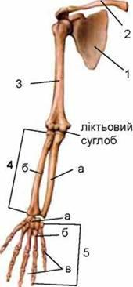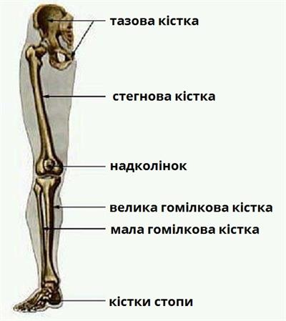
№1 №2 №3
Рішення пізнавальних завдань:
• Скільки у людини кісток? Лікарі Тибету налічували їх 360. Давньоіндийський хірург Сунугута вважав, що їх 300-306. Вікінги налічували 219 кісток. Сучасні підручники анатомії не вказують точну кількість кісток у людини. Говориться, що кісток близько 200, точніше, 208-210. Чого же вчені до цих пір не можутьвизначитися?
• Стегно витримує вертикально вантаж 1500 кг. Велика гомілкова кістка – 1650 кг, плечова – 850 кг, колінна чашечка – 600 кг, межа міцності ребер на злам у молодих коливається від 85 до 110 кг, кістка твердіше граніту в 2,5 рази, -в 30 разів. Вона міцніше дуба і майже також міцна, як чавун. Чим пояснити високу міцність скелета при відносній його легкості?

Узагальнення … ( підручник)
VІ. Домашнє завдання
Вивчити дану тему із підручника.
ДОДАТОК№1 «Кістки»
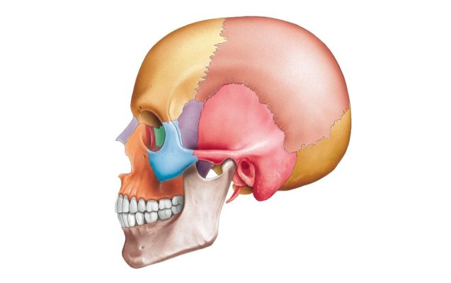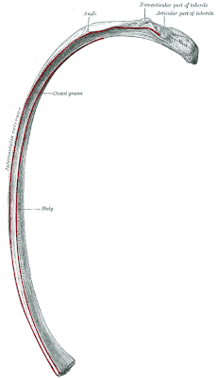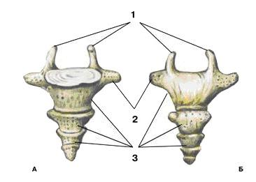

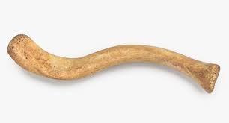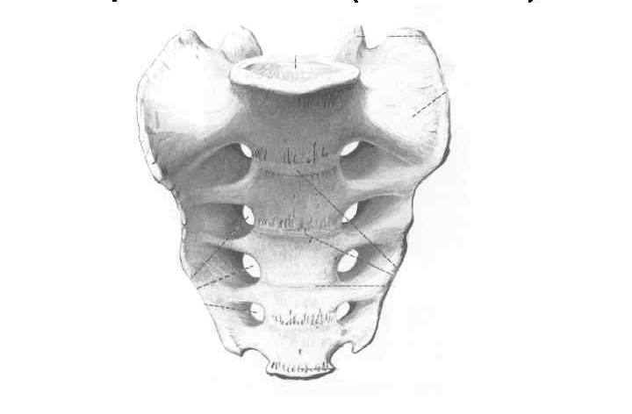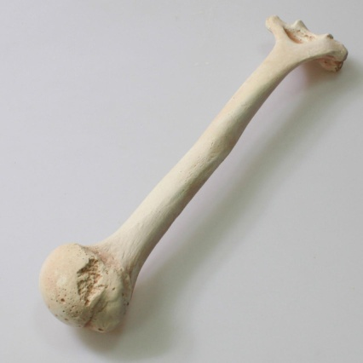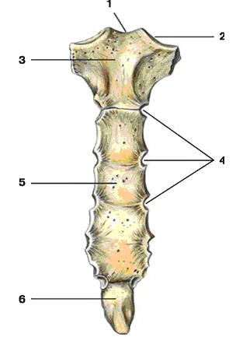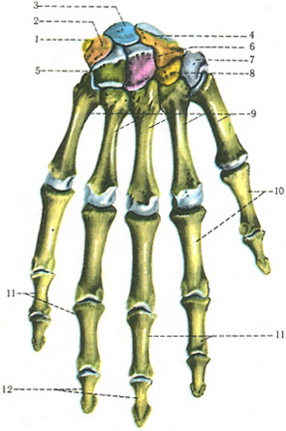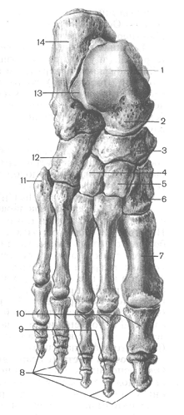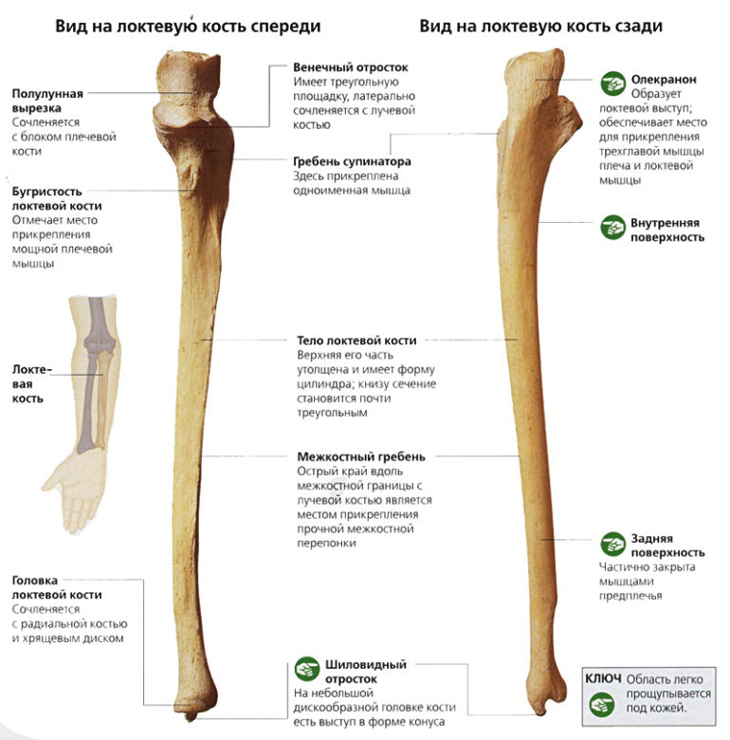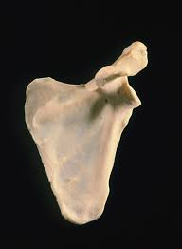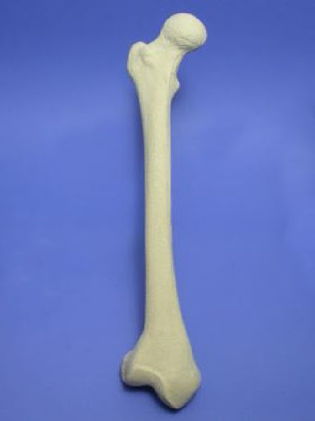

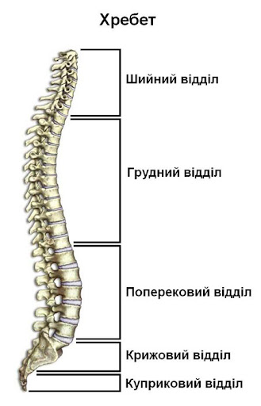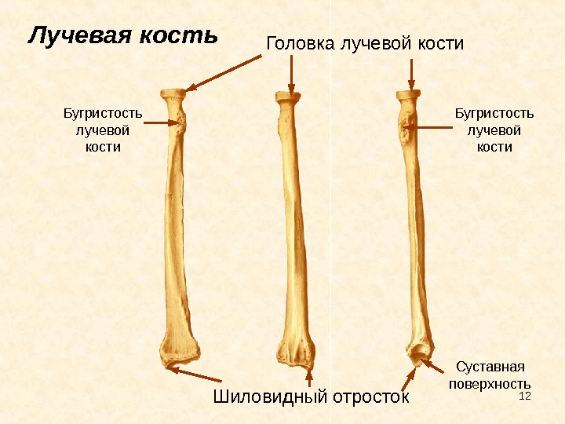

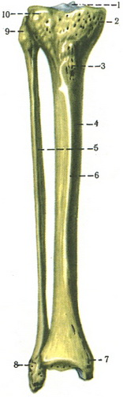

ДОДАТОК №2 «Назви кісток»

КЛИНОПОДІБНА | ХРЕБЕТ
ВИЛИЧНА | СІДНИЧНА
СКРОНЕВА | КЛУБОВА
ПОТИЛИЧНА | ЛОБКОВА
ТІМЯНА | ВЕЛИ КОГОМІЛКОВА
ЛОБОВА | МАЛА ГОМІЛКОВА
НОСОВА
ВЕРХНЬОЩЕЛЕПНА
НИЖНЬОЩЕЛЕПНА
РЕБРО
КУПРИК
КЛЮЧИЦЯ
КРИЖОВА
ПЛЕЧОВА
ГРУДИНА
ЗАПЯСТЯ
ПЯСТЯ
ФАЛАНГИ ПАЛЬЦІВ
ЗАПЛЕСНО
ПЛЕСНО
ФАЛАНГИ ПАЛЬЦІВ
ЛІКТЬОВА
ПРОМЕНЕВА
ЛОПАТКА
СТЕГНОВА

